Rome:
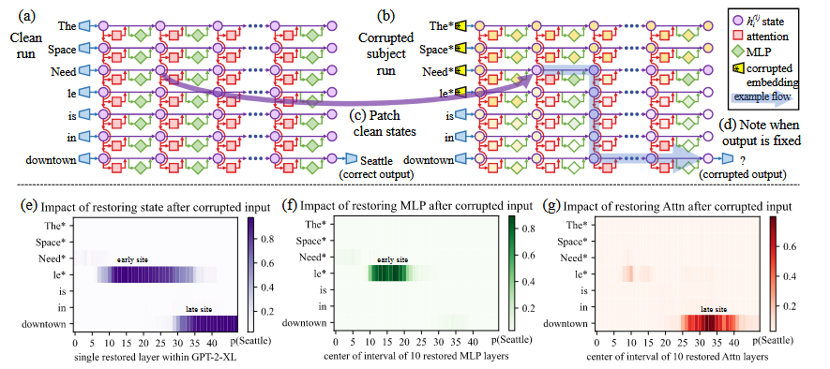
将每个知识定义为一个三元组的形式t = (s, r, o)，其中s是输入的主体元素，o是输入的客体元素，r是主体与客体之间的关系。如如美国总统是特朗普可以表示为(美国, 总统, 特朗普)。通过一个prompt p描述(s, r)，并检验模型对o的预测。
通过因果追踪的方法，一共做了三次实验，第一次将完整的模型进行输入输出，第二次输入添加扰动将整个输出破坏掉，第三次恢复模型的某些内部激活使其恢复原来正常的输出。
再通过检测平均间接效应(Average Indirect Effect)，得到结论：在主体的最后一个token的中间层(MLP层占主导地位)和最后一个token的最后一层(注意力层占主导地位)都具有强因果关系。
结合上面的因果追踪实验发现中间层的MLP影响很大，该论文假设这种局部化的中间层MLP键值映射能够回忆起关于主题的事实。
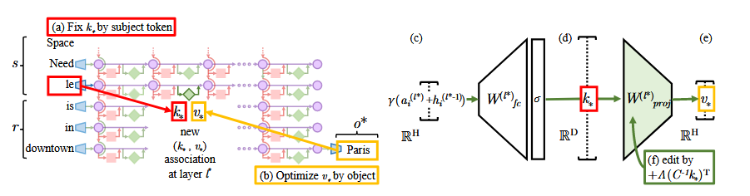
将中间层MLP键值映射表示为表示为两层映射。第一层是$W_{fc}^{\left(l^{*}\right)}$形成一个键，第二层是$W_{proj}^{\left(l^{*}\right)}$通过键检索一个值。把$W_{proj}^{\left(l^{*}\right)}$看成一个线性记忆，对于输入的一组键向量K，能够映射成一组值向量V，WK≈V，因此可以通过求得所需要的编辑后的$k^{*}$和$v^{*}$，通过最小二乘法得到$W_{proj}^{\left(l^{*}\right)}$并进行修改。为了保证泛化性，将许多随机生成的前缀文本接入包含主体s再取均值作为输入：
$k_{*}=\frac{1}{N}\overset{N}{\underset{j=1}{\sum{k\left(x_{j}+s\right)}}},where k\left(x\right)$ $=σ\left(W_{fc}^{\left(l^{*}\right)}γ\left(a_{\left[x\right],i}^{\left(l^{*}\right)}+h_{\left[x\right],i}^{\left(l^{*}-1\right)}\right)\right)$
对于$v^{*}$，在原来模型参数都不变的基础上训练v使得输入v能够输出新知识，为了保证泛化性，同样将许多随机生成的前缀文本与v相接。冻结模型参数，把$v^{*}$当成唯一可训练的 embedding，通过反向传播更新$v^{*}$本身，就能在不改模型权重的情况下“写入新知识”优化过程的损失函数为：
$v^{*}= {argmin}_{z}$L(z)，其中L(z)为：
$$\frac{1}{N}\overset{N}{\underset{j=1}{\sum{ }}} \underset{(a) Maximizing o^{*} probability}{\underbrace{-\log{P_{G\left(m_{i}^{\left(t^{*}\right)}:=z\right)}}\left[o^{*}∣x_{j}+p\right]}}+\underset{(b) Controlling essence drift}{\underbrace{D_{KL}\left(P_{G\left(m_{i^{'}}^{\left(t^{*}\right)}:=z\right)}\left[x∣p^{'}\right]\left.∥P_{G}\left[x∣p^{'}\right]\right)\right)}}$$
其中第一项是希望当$v^{*}$替换 MLP 输出时，模型能正确生成新的 object $o^{*}$给定 prompt $p$。第二项是保持subject本质不变，用于确保编辑不会破坏原本模型的行为。通过得到的k和v，通过最小二乘法进行计算可以得到$W_{proj}^{\left(l^{*}\right)}$，随后修改这个权重实现编辑。
局限性：
1.它一次只编辑单个事实，并不能作为大规模模型训练的实用方法。2.ROME编辑的关联是有方向性的，例如"西雅图的标志性地标是太空针"和"太空针是西雅图的标志性地标"是分开存储的，因此修改两者都需要两次编辑。3.每次编辑都需要先定位在计算k和v，最后才能实现编辑。编辑单个事实所耗资源大。4.此外，论文对表示学习属性的向量空间的结构的理解仍然是不完整的。即使当模型存储的事实关联被成功改变时，模型也会猜测到似乎合理的新事实，而这些新事实在证据上没有依据，很可能是错误的。这可能会限制语言模型作为事实来源的有用性。
MEMIT:
与ROME相同的作者。接着上一篇的思路，这篇论文尝试通过一次实现大批量编辑。
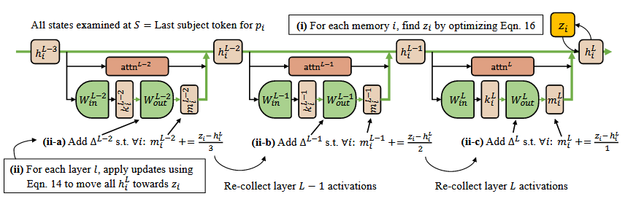
在第l层，将隐藏向量输出$h_{i}^{L}$替换为$z_{i}$，中介层R的范围内均匀地传播更新，迭代地插入所有zi的残差的一部分$δ_{i}$为总变化量。
$$δ_{i}≜z_{i}-h_{i}^{L}$$
首先第一步，计算$z_{i}$。对于输入同样采用随机前缀$x_{j}$串联到一个模板提示上$x_{j}⊕p(s_{i},r_{i})$。通过调整$δ_{i}$使得$z_{i}=δ_{i}$+$h_{i}^{L}$能够输出对应知识编辑后的结果。与上一篇文章计算类似，其训练的梯度下降为
$$z_{i}=h_{i}^{L}+{argmin}_{δ_{i}}\frac{1}{P}\sum_{j=1}^{P}{ }-log⁡P_{G(h_{i}^{L}+=δ_{i})}[o_{i}∣x_{j}⊕p(s_{i},r_{i})]$$
第二步，中介层R内均匀传播zi的残差，保证多条编辑能同时生效且干扰最小。$Δ^{l}$是每一层要添加到MLP输出的权重更新。
$$\begin{aligned}setting{\hat{W}}_{out }^{l}:=W_{out}^{l}+Δ^{l}\text{ for all }l∈R optimizes \min_{\{Δ^{l}\}} \sum_{i}{ }{∥z_{i}-{\hat{h}}_{i}^{L}∥}^{2}, \\ where{\hat{h}}_{i}^{L}=h_{i}^{0}+\sum_{l=1}^{L}{ }a_{i}^{l}+\sum_{l=1}^{L}{ }{\hat{W}}_{out}^{l}σ\left(W_{in}^{l}γ\left(h_{t}^{l-1}\right)\right)\end{aligned}$$
K的取值类似于ROME论文中的取值。
$$k_{i}^{l}=\frac{1}{P}\sum_{j=1}^{P}{ }k\left(x_{j}+s_{i}\right),where k\left(x\right)=σ\left(W_{in}^{l}γ\left(h_{i}^{l-1}\left(x\right)\right)\right)$$
且其中的$m_{i}^{l}$表示为：
$$m_{i}^{l}=W_{out}k_{i}^{l}+r_{i}^{l} where r_{i}^{l}\text{ =} \frac{z_{i}-h_{i}^{L}}{L-l+1}$$
其中$W_{out}k_{i}^{l}$是原来的输出，$r_{i}^{l}\text{ =} \frac{z_{i}-h_{i}^{L}}{L-l+1}$是剩余残差。
与 ROME 类似，都使用 key–value 思路，但 MEMIT 能 同时处理多条事实，并分摊更新到多层。
UnKE:
该论文引入非结构化知识的概念，将知识分为非结构化知识和结构化知识，由此引入问题：1.目前的知识编辑手段都是针对结构化知识编辑。然而非结构化知识包含更丰富的信息。知识局部存储的假设不适用于信息丰富的非结构化知识；2. 术语驱动的优化对专业术语非常敏感，但难以在非结构化知识中定位它们。因此，在不考虑上下文信息的情况下，只编辑自回归LLMs的术语标记会导致信息的丢失。
论文认为非结构化知识并不严格局限于特定的(局部的) MLP层或知识神经元，而是跨多个层(非局部的)协同分布的。据此提出了结合了“非局部块键值存储”和“原因导向优化”技术的非结构化知识编辑。
提供的解决方案：
1.使用非局部块键值存储而不是局部层键值存储来有效地捕获信息丰富的非结构化知识；在层维度上，论文将键值对的范围从MLP层扩展到Transformer块。将LLMs的浅层和深层分别视为密钥和值生成器。 这些生成器产生非局部块键值对，这些键值对整合了来自MLP和Attention模块的信息。与仅使用基于MLP的局部层键值对相比，该方法提高了表示能力，从而实现了对信息丰富的非结构化知识的更鲁棒的表示。
2.选择因果驱动优化而不是术语驱动优化来进行编辑，以消除位置术语操作并减少上下文信息的丢失。在token维度上，使用原因导向优化直接编辑输入的最后一个token。该策略保证了在预训练过程中获得的上下文信息和知识在整个编辑过程中保持完整。通过这样做，消除了“本地化项”操作的需要，并防止了信息的丢失。
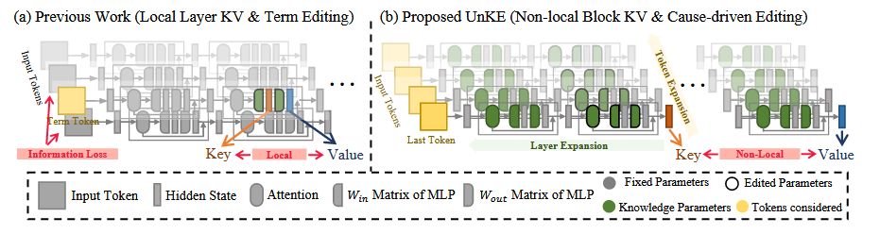具体实现：
论文将LLM的第L层视为一个边界，将其划分为两个不同的组件：键生成器和值生成器。这些组件分别产生相关的键向量和值向量。其中K,V表示为：
$$k=f_{θ_{k}}^{l≤L}([q_{1},q_{2},…,q_{n}]),$$
$$v=f_{θ_{v}}^{L<l≤N}([h_{q,1}^{L},h_{q,2}^{L},…,k]).$$
首先计算需要更新的$k^{*}$和$v^{*}$。$k^{*}$的计算与MEMIT论文中类似：
$$k^{*}=h_{n}^{l}+{argmin}_{δ_{i}}-log⁡P_{f_{θ}(h_{q,n}^{L}↦h_{q,n}^{L}+δ_{n})}(a∣q)$$
其中q是第L层的隐藏状态，a是编辑目标。生成键向量k的方法如下：
$$f_{θ_{k}^{'}}^{l≤L}≜{argmin}_{\hat{θ}}(\sum_{i=1}^{E}{ }∥f_{\hat{θ}}^{l≤L}(d_{i})-k_{i}∥^{2}+\sum_{j=1}^{u}{ }∥f_{\hat{θ}}^{l≤L}(q_{j})-k_{j}^{*}∥^{2})$$
其中第一项是模型原来的生成规则，这一项是保证优化过程中尽量减少参数的变化。第二项是编辑的新知识的更新规则。
假设第i个预训练样本可以表示为$t^{i}=[t_{1}^{i},t_{2}^{i},…,t_{P}^{i}]$，其中P表示第i个预训练样本token的个数。在优化之前，我们首先计算键向量：
$$k_{t,p}^{i}=f_{θ_{L}}^{L}(h_{t,1}^{i,L-1},h_{t,2}^{i,L-1},…,h_{t,p}^{i,L-1})$$
$h_{t,1}^{i,L-1}$代表第l层预训练样本中的第p个向量的第i个token。最后论文通过施加约束来确保上下文表示$h_{c}^{l}$在编辑过程中不被改变，这导致了最终的优化目标。
为了编辑模型的知识（修改 Key 向量），只微调 Key Encoder 的最后一层，并使用三个约束（Key Preservation、Key Causal、Key Learning）确保新知识写入的同时不破坏旧知识、不破坏上下文表示、不产生灾难性遗忘。
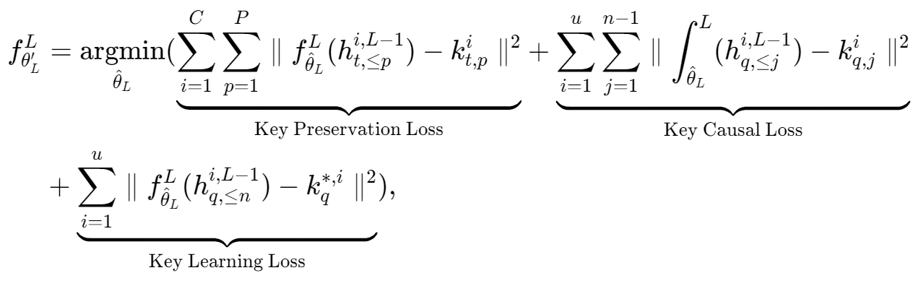
Key Preservation约束确保预训练阶段学到的 key 向量保持不变（局部性）；Key Causal约束确保编辑时不会让上下文表示不会被破坏，编辑不能破坏你问题前面的语义线索（局部性）；Key Learning约束让模型学到你要插入的新知识（可靠性）。
AlphaEdit:
目前方法：目前大多数知识编辑的方法通常遵循定位-再编辑的模式。其基本思想是首先通过因果追溯定位影响参数W，然后通过引入扰动项∆对其进行编辑。求解∆的共同目标是最小化待更新知识上的输出误差，记为e1。并且在优化的过程中，同时将待保存知识的输出误差e0纳入目标函数，作为约束，以确保模型对保存知识的准确性。
目前问题：这种定位-再编辑的知识编辑方法存在问题，它难以在知识更新误差e1和知识保存误差e0之间保持平衡。具体来说，为了优先考虑更新的成功，先前的研究更多地关注通过分配更大的权重来最小化e1，而对e0的控制不足。这种问题会使得编辑后的LLMs对更新后的知识过度拟合。这种过拟合会导致LLMs中隐藏表示的分布偏移。尤其是在LLM经历多次顺序编辑的顺序编辑场景中，过拟合的积累逐渐侵蚀模型保存知识和生成连贯句子的能力，最终导致模型遗忘和模型崩溃。
为了解决这些缺陷，论文将e0从当前的目标中移除，使模型只专注于最小化e1而不进行权衡。为了避免对待更新知识的过拟合，该论文将这个新目标的解投影到保留知识的零空间上，然后将其应用到模型参数中。通过利用矩阵投影和零空间的数学性质，论文中的新目标确保LLMs中隐藏表示的分布在编辑后保持不变。这种不变性使得编辑后的LLMs能够在保持e0趋近于零的同时降低e1，从而缓解模型遗忘和模型崩溃的问题。
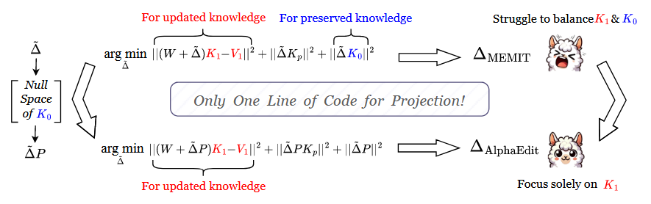
添加扰动∆之前，将其投影到K0的零空间以保护保留的知识。自回归大语言模型是根据前面的token序列预测下一个token x。具体来说，模型中x在第l层的隐藏状态，记为$h^{l}$，可以计算为
$$h^{l}=h^{l-1}+a^{l}+m^{l},m^{l}=W_{out}^{l}σ(W_{in}^{l}γ(h^{l-1}+a^{l})),$$
$$\underset{v}{\underbrace{m^{l}}}=W_{out}^{l}\underset{k}{\underbrace{σ(W_{in}^{l}γ(h^{l-1}+a^{l}))}}.$$
$$K_{1}=\left[k_{1}\left|k_{2}\right|…∣k_{u}\right]∈R^{d_{0}×u},V_{1}=\left[v_{1}\left|v_{2}\right|…∣v_{u}\right]∈R^{d_{1}×u}$$
$$Δ=arg⁡\min_{\tilde{Δ}}{∥(W+\tilde{Δ})K_{1}-V_{1}∥}^{2}$$
$$Δ=\arg{\min_{\tilde{Δ}}} \left({∥\left(W+\tilde{Δ}\right)K_{1}-V_{1}∥}^{2}+{∥\left(W+\tilde{Δ}\right)K_{0}-V_{0}∥}^{2}\right)$$
$$Δ=\left(V_{1}-WK_{1}\right)K_{1}^{T}{\left(K_{0}K_{0}^{T}+K_{1}K_{1}^{T}\right)}^{-1}$$
上面这些与之前的模型类似。
左零空间，给定两个矩阵A和B，如果BA=0，则B是A的零空间。那么对应知识编辑中，给定一个干扰$Δ$，将其投影到对应K的零空间得到$Δ^{'}$则有：
$$(W+Δ^{'})K_{0}=WK_{0}=V_{0}$$
这意味着投影的$Δ$不会破坏存储的知识，原知识对{K0, V0}保存完好。
接下来详细讲解一下应该怎么样将扰动投影到零空间。由于矩阵$K_{0}∈R^{d_{0}×100,000}$，维数高达100000列。因此，直接将给定的扰动Δ投影到K0的零空间中会带来巨大的计算和存储挑战。因为$d_{0}$通常远小于100000，故本论文采用非中心协方差矩阵$K_{0}K_{0}^{T}∈R^{d_{0}×d_{0}}$的零空间作为替代，以降低计算复杂度。$K_{0}K_{0}^{T}$矩阵的零空间与$K_{0}$矩阵相同。
首先先进行奇异值分解：
$$\left\{U,Λ,(U)^{T}\right\}=SVD\left(K_{0}(K_{0})^{T}\right)$$
其中U中的每一列是$K_{0}(K_{0})^{T}$的一个特征向量。然后，论文去掉U中对应于非零特征值1的特征向量，并将剩下的子矩阵定义为$\hat{U}$。基于此，投影矩阵P可定义如下：
$$P=\hat{U}(\hat{U})^{T}$$
该矩阵既是∆的列向量映射到$K_{0}(K_{0})^{T}$的零空间的投影矩阵，有
$$(W+ΔP)K_{0}=WK_{0}=V_{0}$$
由上述分析可得模型的更新步骤是：1将Δ替换为投影扰动$ΔP$，保证扰动不会破坏保留的知识；2.删除包含$K_{0}$的第一项，因为步骤1已经保护了保存的知识不被破坏；3.加入正则化项$∥ΔP∥^{2}$，保证稳定收敛。通过这些优化，可以得到下面的更新公式：
$$Δ=arg⁡\min_{\tilde{Δ}} \left(∥(W+\tilde{Δ}P)K_{1}-V_{1}∥^{2}+∥\tilde{Δ}P∥^{2}\right)$$
但是在顺序编辑的过程中，我们还需要在目标中添加一个项，以防止扰动破坏之前编辑中更新的知识。令$K_{p}$和$V_{p}$表示先前更新的知识的键和值矩阵，类似于前面对$K_{1}$和$V_{1}$的定义。这个项还需要再加入一项进行约束$∥(W+\tilde{Δ}P)K_{p}-V_{p}∥^{2}$，由于$WK_{p}=V_{p}$，因此新的更新公式可以简化为：
$$Δ=arg⁡\min_{\tilde{Δ}} \left(∥(W+\tilde{Δ}P)K_{1}-V_{1}∥^{2}+∥\tilde{Δ}P∥^{2}+∥\tilde{Δ}PK_{p}∥^{2}\right)$$
为了便于表达，定义当前编辑的残差向量为${R=V}_{1}-WK_{1}$，因此原方程可以写成：
$$(ΔPK_{1}-R)K_{1}^{T}P+ΔP+ΔPK_{p}K_{p}^{T}P=0$$
因此该模型的方程解为:
$$Δ_{AlphaEdit}=RK_{1}^{T}P(K_{p}K_{p}^{T}P+K_{1}K_{1}^{T}P+I)^{-1}$$
$$Δ_{MEMTT}=RK_{1}^{T}(K_{p}K_{p}^{T}+K_{1}K_{1}^{T}+K_{0}K_{0}^{T})^{-1}$$
通过比较两个方程可以发现，通过引入投影矩阵P，AlphaEdit的方法只需要对标准方法进行微小的修改，这使得该论文的方法很容易集成到现有的模型编辑算法中。通过只添加单行代码进行这种修改，大多数编辑方法的性能可以显著提高。
AnyEdit:
问题：单token编辑方法的成功与否取决于LLM对$h_{t}$施加扰动δ后是否产生给定X的Y。也就是扰动必须显著地增加输出Y产生的概率，降低其他输出的概率。然而，如果Y在未经编辑的LLM中的原始概率已经很低,特别是在格式多样的知识(例如代码片段和数学推导)的情况下,那么δ必须引起较大的偏移，以使Y成为主要的输出。由于单token编辑能力有限，目前的方法往往难以应对此类情况。例如修改代码中的一个函数可能需要跨越多条线进行修改，而修改公式中的一个符号往往会影响整个表达式。单token扰动不能捕获和传播这种依赖关系，从而导致无效的编辑。
对于长输出(超过100token)而言，对输入token施加的扰动可能会对Y中后面的token产生递减的影响，在这种情况下，扰动δ引入的Y的生成概率的偏移可能太小，不足以使Y的概率大于其他任何潜在产出的概率。并且通过实验证明，长形式知识受输入单标记编辑的影响较小，编辑效果较差。换言之，单令牌编辑带来的低概率偏移是长形式知识更新的固有局限。
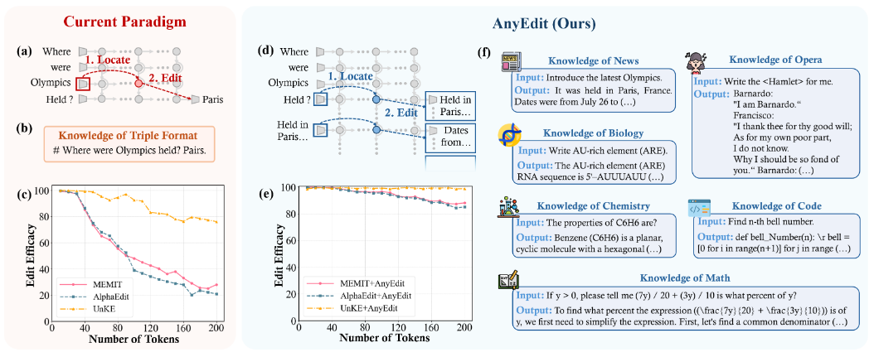
结合上述说明，可以将这种单token输入得局限性表明为：假设给定N条待更新的知识，记为$\left(X_{i},Y_{i}\right)\text{ for i }∈\left(1,N\right)$，以及一个得到的目标 LLM f ，则使用得单token编辑得上界为
$$\begin{aligned}η=\frac{1}{N}\sum_{i=1}^{N}{ }sign\left(P_{f(h+δ)}\left[Y_{i}∣X_{i}\right]-\right. \\ \max_{Y^{'}∈Y/Y_{i}} \left(P_{f(h+δ)}\left[Y^{'}∣X_{i}\right]\right)\end{aligned}$$
sign为符号函数，h表示扰动令牌的隐藏状态，Y表示f的输出集合，并且定义$δ$为：
$$δ=arg⁡\min_{\hat{δ}} \left(-log⁡P_{f(h+\hat{δ})}\left[Y_{i}∣X_{i}\right]\right)$$
本文首先采用信息论的角度回顾编辑过程。现有的方法旨在通过编辑隐藏状态来最大化生成Y的概率，如下面公式所示。该目标与最大化X和Y之间的互信息( MI )一致，给定扰动的隐藏状态h′：
$$h^{'}=arg⁡\max_{\hat{h^{'}}} I(X;Y∣\hat{h^{'}})$$
因此对于同时扰动多个token的隐藏状态可以推广为：
$$I(X;Y∣h_{1}^{'},h_{2}^{'},⋯,h_{K}^{'})$$
多个隐藏状态的同时扰动引入了干扰，降低了编辑效率。理想情况下，MI项应该只涉及单个隐状态作为条件。为了达到这个目的，论文首先将Y分解成K个块，记为Y={$Y_{1},⋯,Y_{k-1}$}，并应用MI的链式规则重写上述公式：
$$\begin{aligned}I(X;Y∣h_{1}^{'},⋯,h_{K}^{'})= \\ \sum_{k=1}^{K}{ }I(X;Y_{k}∣Y_{1},⋯,Y_{k-1},h_{1}^{'},⋯,h_{K}^{'})\end{aligned}$$
然后选取每个组块的最后一个令牌作为扰动目标，建立组块$Y_{k}$与隐藏状态$h_{K}^{'}$的一一对应关系。由于是LLMs自回归地产生输出，下面两个关键性质成立：
1.后序token的隐藏状态不影响前序输出的产生，即当p<q时有： $H(Y_{p}∣h_{q}^{'})=H(Y_{p})$
其中H()表示信息熵；。
2.一旦$Y_{k}$被确定，对$Y_{k}$的条件化包含对$Y_{k}$中token的隐藏状态的条件化，即:
$$H(⋅∣Y_{k})=H(⋅∣Y_{k},h_{k}^{'})$$
利用这两个性质，我们可以推导出上述链式规则方程中的每一个项都正比于：
$$I(X,Y_{1},…,Y_{k-1};Y_{k}∣h_{k}^{'})$$
采用这种方法有两个优势：
1.干扰的消除：每个MI项条件在一个隐藏状态h′上，避免了上述的多token干扰问题。
2.跨长度和格式的可伸缩性：无论Y的长度或格式如何，每个编辑步骤只更新单个块，避免了上述单token编辑的上界问题。
下面是整个模型的实现步骤：
步骤1：分块输出。第一步，将目标输出Y切分成多个块。论文提出了两种分块策略：a.固定令牌数量的滑动窗口b.基于自然句子边界的语义分割。这些策略赋予了AnyEdit根据知识长度自动调整编辑令牌数量的能力，保证了高效的无冗余编辑。
步骤2：定位token和layer。论文选择每个块$Y_{k}$的最后一个token作为编辑的目标，直接应用因果追踪来定位影响层，参考之前Rome模型编辑方法。
步骤3：编辑隐藏状态。论文将X和之前的组块{$Y_{1},⋯,Y_{k-1}$}输入到LLM中。然后，通过梯度下降对所选令牌的隐藏状态$h_{k}$进行编辑，以最大化生成$Y_{k}$的概率。如下面公式：
$$\begin{aligned}h_{k}^{'}=h_{k}+arg⁡\min_{δ} \\ \left(-log⁡P_{f(h_{k}+δ)}\left[Y_{k}∣X,Y_{1},⋯,Y_{k-1}\right]\right)\end{aligned}$$
步骤4：更新模型参数。最后，使用当前Rome中使用的标准最小二乘优化来更新LLM参数，使得所选token的隐藏状态与编辑状态对齐。
NMKE:
问题：如今的大模型知识编辑的常用方法主要分为外部参数法和内部参数法。外部参数方法具有很强的通用性，但随着编辑次数的增加，资源开销不断增加，编辑精度逐渐下降。相比之下，内部参数方法通常遵循先定位后编辑的范式，提供了增强的可解释性和更简单的架构，但在一般能力中容易退化。
本论文聚焦如何设计一种方法，使外部方法的强泛化性与内部方法的效率相协调，同时能够在不降低性能的情况下实现健壮的终身编辑。
该框架执行神经元级别的归因，并构建动态稀疏掩码来精确地修改LLMs知识。与以前的粗粒度方法不同，NMKE在前馈网中使用神经元级别的属性来精确地量化单个神经元如何对基于知识的预测做出贡献。通过这种属性分析，我们发现了两种不同类型的知识编码神经元：1.知识通用神经元，它们在不同提示中表现出稳定的激活，并编码可泛化的信息；2.知识特定神经元，它们被选择性地激活，以捕获特定上下文中的语义变化。利用这种洞察力，NMKE还构造了动态稀疏掩码，选择性地关注与目标知识相关的最相关的神经元子集。综合实证评估表明，NMKE通过最小代价的参数修改、确保精确编辑和保持通用能力，在终身编辑中实现了最优平衡。
论文通过实验证明了终身编辑中的性能下降是由粗粒度参数更新导致的神经元累积中断所驱动的。在此分析的基础上，确定了知识一般神经元和知识特定神经元在模型中存储事实性知识的关键作用。 因此，论文引入了神经元特异性掩蔽知识编辑( Neuron-specific Masked Knowledge Editing，NMKE )，这是一种新颖的细粒度编辑框架，利用神经元级别的属性和动态稀疏掩蔽，精确地定位和修改与更新知识最相关的神经元，显著地减少了对模型的意外破坏。
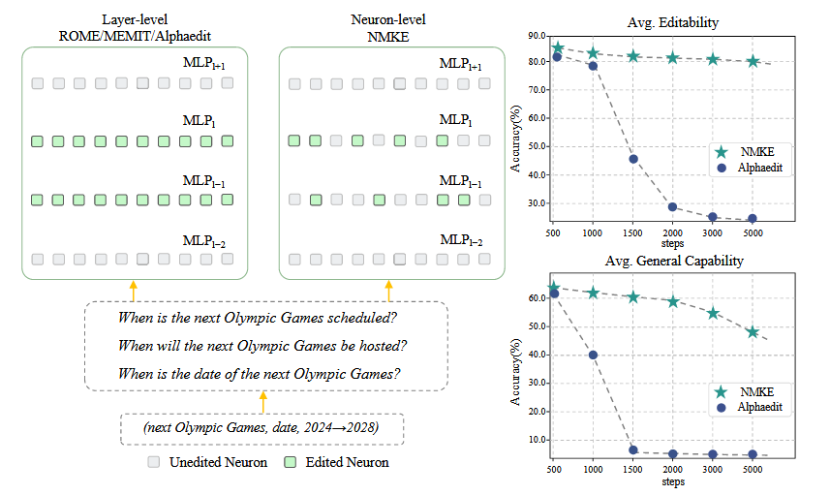
神经元水平的归因。受[ 32 ]的启发，我们使用静态归因方法来估计神经元的重要性。每个神经元对预测令牌的贡献通过其激活受到扰动时对数概率的增加来量化。特别地，Eq中的S ( I ) . 1可以看作是第i个神经元对输入x的扰动。我们将扰动过程表述为：

其中λ是衡量扰动的放大系数。然后使用非嵌入矩阵Eu将x和x ( i )投影到词汇空间，然后计算softmax logits，将神经元i的重要性分数作为目标令牌y的对数概率增益：Imp ( i ) = log p( y | x ( i) ) - log p( y | x) = softmax ( Eux ( i ) ) - softmax ( Eux )。( 3 )在实际应用中，每个编辑提示的重要性分数是分批计算的，得到一个神经元重要性矩阵I∈Rn × d，其中n表示批的大小。该矩阵用于构建稀疏掩码( § 3 . 2 )，用于选择关键神经元进行编辑，从而实现精确且低干扰的模型更新。

